“寻京城历史文脉 筑民族振兴基石”励志主题夏令营
—励志教育、科学技术探索、爱国主义教育
首都北京双飞6天研学行
【研学目标】
- 走进清华大学或北京大学，感受浓厚学术氛围，规划美好明天；
- 高考状元面对面，聆听他们的成长经历、学习方法和考学经验；
- 教育专家零距离接触，拓宽视野，激发学习热情，树立名校目标；
- 欣赏皇家建筑、皇家园林，学习建筑园林艺术，感受历史文化，培养爱国情怀；
- 探索科技奥秘，学习创新精神和航空航天知识，探索浩瀚宇宙，激发爱国热情；
- 了解古代科举考试的文化知识，学习古代礼仪，传承传统文化；
- 掌握有关长城建筑知识，了解其历史文化和军事知识；
- 畅玩北京欢乐谷，体验不同文明，释放青春激情；
- 研学实践课程：榫卯动手课、科学实验室；
【活动特色】
金榜题名研学营课程紧扣中国中小学生核心素质发展纲要，让营员得到更好的教育体验设计该路线；从开营仪式就使每个营员懂得感恩、激励自我、树立大学目标；通过专业行程安排和标准的体验式教育课程体系，使营员从综合素质、责任担当和交际能力得到全面提升。
【课程概览】
日期 | 上午 | 下午 | 晚上 | 用餐
D1 | 顺德-广州机场--北京机场 |  | 入营 | /晚
D2 | 奥林匹克公园 | 清华/北大 | 开营、讲座 | /中晚
D3 | 天安门广场、故宫 | 孔庙国子监、中国航空博物馆 | 榫卯动手课 | 早中晚
D4 | 中国科学技术馆 | 万里长城之居庸关 | 科学实验室 | 早中晚
D5 | 欢乐谷 |  | 闭营晚会 | 早中晚
D6 | 圆明园 | 北京机场-广州机场-顺德 | / | 早中/

【行程安排】
时间安排 | 研学主题 |  | 研学内容
第一天 | 欢乐出发 |  | 顺德集中乘车前往广州机场乘飞机前往北京，入营互相介绍，认识大家。
第二天 | 上午 | 奥林匹克公园 | 研学主题：学习奥运精神  研学内容：走进奥林匹克公园，外观鸟巢、水立方，欣赏鸟巢、水立方建筑艺术，回忆2008年北京奥运的盛况，学习奥运知识与文化。  研学活动：  1、分组创意摆拍，齐唱《我和我的祖国》或《歌唱祖国》；  2、谈谈你对“奥运精神”的理解。
第二天 | 下午 | 清华大学  或北京大学 | 研学主题：开启名校之门，规划美好明天。  研学内容：研学清华园百年历史，一览大礼堂、图书馆、荷塘月色、近春园等地。或探索北大博雅塔、图书馆、华表、未名湖等。在中国高等学府，感受浓厚学术氛围，开启名校之门，让营员深入探索，学会学习，勇于创新，规划美好明天，感受榜样的力量！
第二天 | 晚上 | 开营仪式 | 开营仪式，安全知识讲解，辅导老师分享研学故事，布置研学任务。
第二天 | 晚上 | 专家讲座 | 研学主题：专家面对面，启迪学生思维，立志名校！  研学内容：邀请北京大学或清华大学专家学者与同学们面对面交流，做报告，答疑解惑，拓宽学生视野，激发学生学习的热情，帮助学生树立名校目标！
第二天 | 晚上 | 状元交流 | 研学主题：名校学子交流，铸就名校梦想。  研学内容：邀请北京大学或清华大学的优秀学子面对面与营员交流，聆听他们的成长经历、学习方法和考学经验，大学的学习与生活，激发营员们名牌大学的梦想。演讲课题：我是如何考入清华北大的？
第三天 | 上午 | 天安门广场 | 研学主题：天安门广场的历史背景、历史沿革及价值影响。  研学内容：游览世界最大的城市中心广场——天安门广场，观人民大会堂、人民英雄纪念碑、天安门城楼等课本上经常会出现的国家标志性建筑。了解天安门的历史变革，学习天安门的建筑特点，聆听研学辅导师讲解开国大典、历年大阅兵的重大活动。
第三天 | 上午 | 故宫 | 研学主题：欣赏皇家建筑，学习建筑原理，感受历史文化。  研学内容：游览明清两代皇宫——故宫博物院，紫禁城是明、清两代24位皇帝的皇宫，是人类历史上迄今能看到的最大的宫殿建筑群，全世界共同的文化遗产。参观太和、中和、保和三大殿和乾清宫、坤宁宫、御花园，以及最新开放的“甄嬛旧居”寿康宫等皇家建筑，探访神秘的皇宫内院历史遗迹，感受博大精深的中华文化。
第三天 | 下午 | 孔庙国子监 | 研学课题：古代科举文化的历史影响及变迁。  研学内容：北京国子监为中国古代教育体系中的最高学府，又称国子学或国子寺。在这里，学生们了解古代科举考试的文化知识，学习古代礼仪，感受中华礼仪之美，传承传统文化。领略先贤风采，体悟师道威严。
第三天 | 下午 | 中国航空博物馆 | 研学主题：学习航空知识，激发爱国热情。  研学内容：走进亚洲规模最大的航空博物馆——中国航空博物馆，了解我国新世纪新阶段强大的人民空军，激发营员们对航空航天的志趣，学习航空知识，激发爱祖国、爱科学的热情。
第三天 | 晚上 | 榫卯动手课 | 研学主题：学习古人智慧，传承中华文明，感受传统工艺。  研学内容：根据金水桥和故宫博物院的现场教学，了解古代建筑结构特点，通过动手制作体验，深度学习榫卯结构的特点，了解古人智慧，传承中华文明。
第四天 | 上午 | 中国科学技术馆 | 研学主题：探索科技奥秘，培养科学精神！  研学内容：  1、分小组进行活动，营员们根据研学手册上的任务进行大比拼；  2、走进现代科学技术展厅，亲手做实验，如怒发冲冠、月球漫步、控制伸缩球，观看高压发电等；  3、发现前沿科技艺术，探索科技艺术的奥秘，激发科技创新精神，激发科技兴趣，成就非凡未来。
第四天 | 下午 | 居庸关长城 | 研学主题：了解长城历史及功能。  研学内容：登览天下第一雄关“万里长城之居庸关”，居庸关长城，是京北长城沿线上的著名古关城；营员们在导师的带领下，勇登雄关，观长城美景，在导师的讲解下了解古代劳动人民建造长城的艰辛，历史文化和军事知识，增强团队意识和爱我中华、护我长城的爱国主义精神。  素质活动：  1、分小组组织攀爬比赛，体验“不到长城非好汉”的豪情；  2、团队协作“万里长城永不倒”活动；  3、有关长城的诗词知多少，选择一篇好文，集体朗诵；  4、长城美景摄影技术大比拼。
第四天 | 晚上 | 科学实验室 | 研学主题：揭开科学神秘面纱，开拓视野启发智慧。  研学内容：走进科学实验室，通过“玩科学、做科学、想科学、议科学、用科学”的研学实践教育活动过程，激发营员的好奇心和探究热情，并在实验中探索事物的规律。
第五天 | 全天 | 欢乐谷 | 研学主题：体验不同文明，释放青春激情。  研学内容：从峡湾森林到亚特兰蒂斯，从爱琴港到失落玛雅，从香格里拉到蚂蚁王国，一次次惊心动魄的历程，一个个扑朔迷离的故事，带你进入缤纷的欢乐旅程！在这里，你可以感知到“一带一路”西亚各国风情；在这里，你可以乘上亚洲唯一的“水晶神翼”，体验翱翔的快乐；在这里，你可以踏上世界最高落差的“奥德赛之旅”，释放青春激情；在这里，你可以登上世界最高的“聚能飞船”，眺望绚丽美景；在这里，你可以观赏到巅峰的娱乐表演和美仑美奂的视听大餐，沉醉于全新的视觉盛宴；在这里，你可以体验亚洲最大的漂流，还可以欣赏特技实景剧《燕子李三》……让你超越时空距离，体验不同文明的魅力。
第五天 | 晚上 | 闭营联欢晚会 | 研学主题：搭建梦之舞台，展示真我风采！  研学内容：闭营联欢晚会，几天来我们收获了友谊，探索了知识，我们难舍难分，珍藏这段记忆。让我们一起为缘分喝彩！让我们一起为收获歌唱！共度这美好的夜晚！
第六天 | 上午 | 圆明园 | 研学主题：不忘初心，牢记使命，爱我中华。  研学内容：  - 了解中国近代历史事件——火烧圆明园，激发爱国热情；  - 参观圆明园，了解皇家园林的独特性；  - “两个辛丑年”对比：1901年辛丑条约签订现场和2021年中美高层战略对话会议场景。  - 跟着辅导老师朗读梁启超的《少年中国说》，铭记历史，长大做一个能对国家，对社会有用的人！  - 通过参观学习，理解下面这段话：百年前，国弱家贫，艰难追寻世界的脚步，如今，国富民强，走向世界前列；百年前，你们为中华之崛起而读书，如今，我们接过接力棒，奋发图强；百年前，救亡图存，你们挺身而出，如今，守护人民，他们义无反顾；百年前，你们在乱世中扛起一面旗帜，如今，这旗帜犹在，初心不改。
第六天 | 下午 | 欢乐返程 | 根据返程航班前往北京机场，乘机飞返广州机场后专车接返顺德散团。依依惜别北京，再聚金榜题名！

学生营员报价：6080元/人
30人成团自组派全陪导师含送接，人数不足改拼团含送接不派全陪导师（拼团4人以上）
赠送物质：《北京营员手册》、结业证书、运动款速干营服、营帽、保险
营期安排：
第01期 | 7月18日（抵达北京）--7月23日（离开北京）
第02期 | 7月23日（抵达北京）--7月28日（离开北京）
第03期 | 7月28日（抵达北京）--8月02日（离开北京）
第04期 | 8月02日（抵达北京）--8月07日（离开北京）
第05期 | 8月07日（抵达北京）--8月12日（离开北京）
第06期 | 8月11日（抵达北京）--8月16日（离开北京）
第07期 | 8月16日（抵达北京）--8月21日（离开北京）
备注：
- 因交通、天气等原因，组委会保留调整活动顺序的权利，保证活动总量不变；
- 北京大学、清华大学等高校为非常规旅游参观景点，如遇政策性原因不能入校，我司有权对行程进行置换调整；
- 因为疫情原因导致个别景点无法参观，我司有权对行程进行置换调整。
服务体系
车辆：营运证齐全、专业空调旅游巴士、司机服务态度好；
住宿：酒店或舒适游学基地、空调独立卫浴、2-3人间；
用餐：大学食堂营养餐与餐厅相结合，荤素搭配卫生佳；
服务：经验丰富研学导师全程陪护；
课程：体验中学习、学习中领悟、体验教育效果好；
保险：150万旅行责任险和10万人身意外险，单次事故意外险1000万元。
报名须知
1、年满8—16周岁，身体健康，无先天性疾病或遗传病史之少年均可报名；
2、家长（监护人）签署研学营协议，并提供有效身份证件复印件和24小时联系电话及紧急呼叫备用电话；
3、入营期间须严格遵守《营员手册》相关纪律规定；
出行准备
- 证件（身份证/户口本，可交由带队老师代为保管）；
- 生活必需品（替换衣物、鞋子、洗漱用品、头梳、水杯、笔、防晒物品、纸巾、雨具等）；
- 常用药物（感冒药、腹泻药、晕车药、清凉油、创可贴等）；
- 零花钱（建议300元以内）；
- 禁止携带游戏机、笔记本电脑、刀具等物品，尽量避免携带贵重物品；

往期精彩回顾
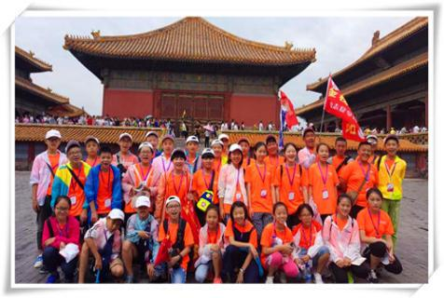
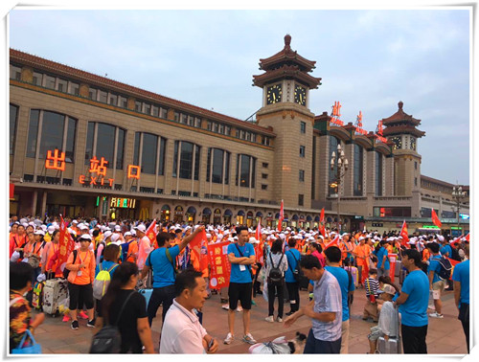
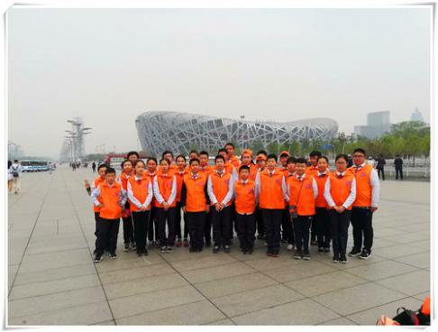 | 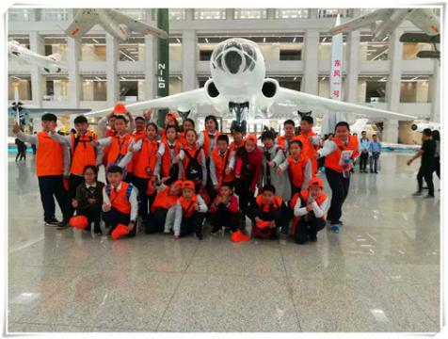
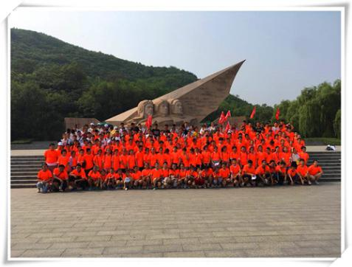 | 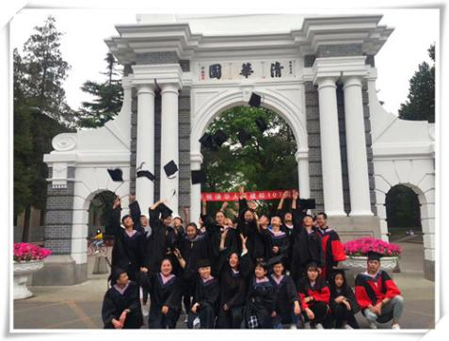
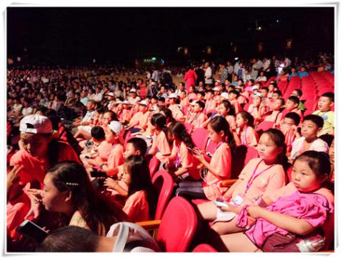 | 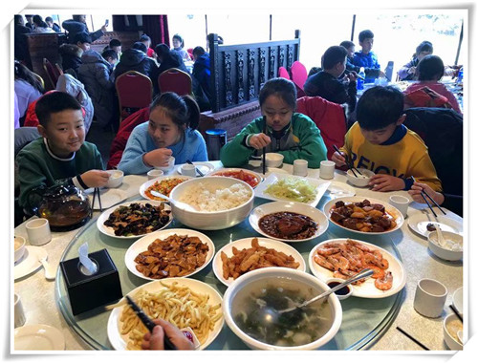
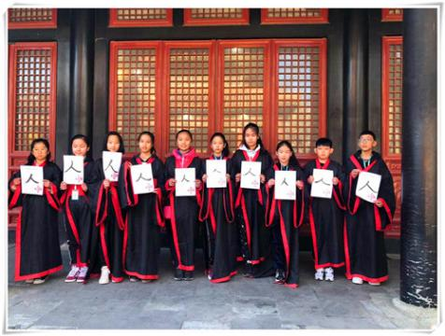 | 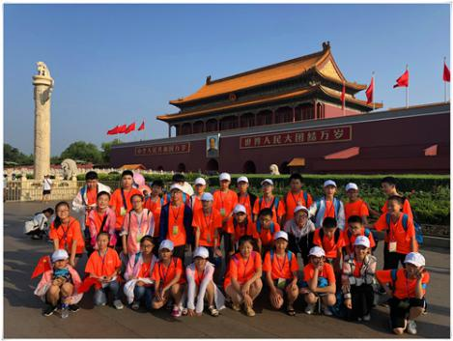
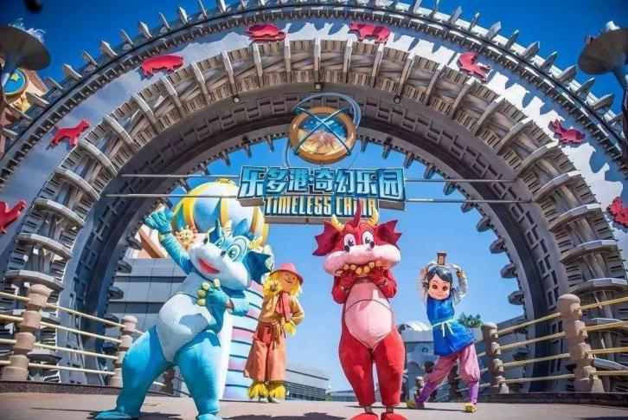 | 